

项目编号：

2019030

**CALIS全国农学文献信息中心研究项目**

**结题报告**

|  |  |
| --- | --- |
| 项目名称：  项目关键词： | 高校图书馆业务布局重组及新型服务能力体系构建研究  图书馆 业务布局 重组 能力 |
| 项目单位（盖章）：  通信地址: | 吉林农业大学图书馆  130118吉林省长春市新城大街2888号 |
| 项目主持人： | 王春梅 |
| 联系电话： | 13196004127 |
| 电子邮件： | charming.w@163.com |
| 提交日期： | 2020年5月26日 |
|  |  |

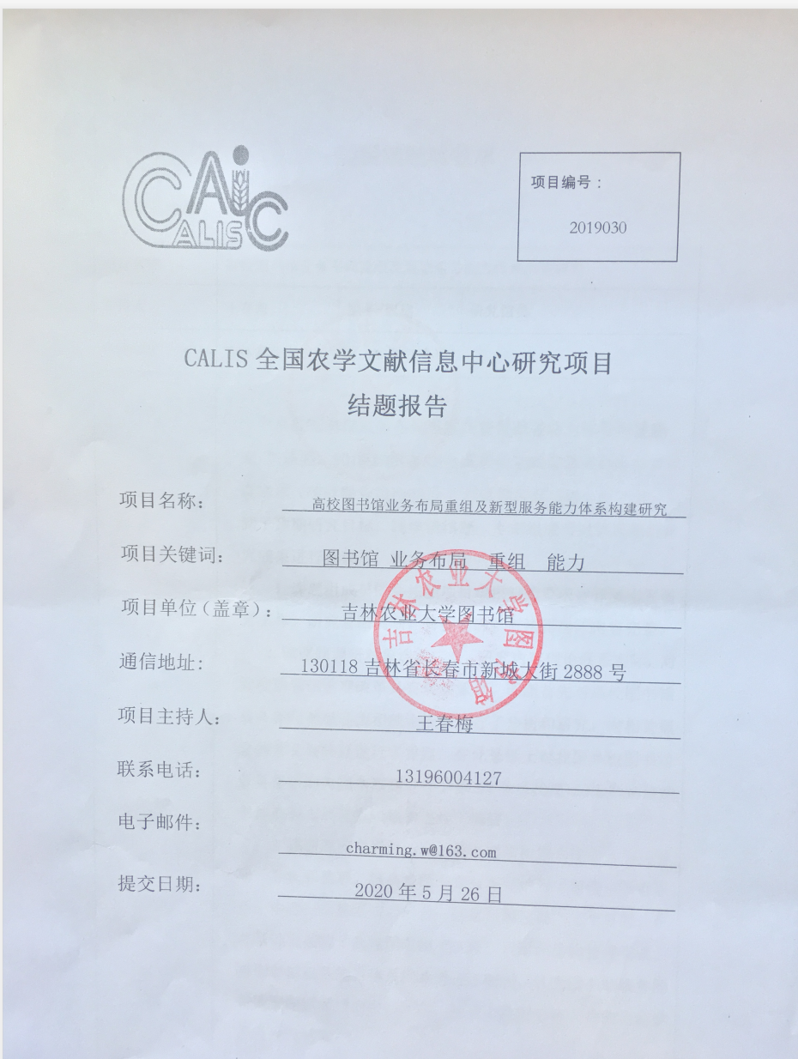

**目录**

1研究背景、目的和意义 1

1.1 研究背景 1

1.2 研究目的和意义 1

2 研究思路、方法及内容 2

2.1 研究思路 2

2.1.1 图书馆业务布局重组动因 2

2.1.2 业务布局重组研究理论依据 4

2.1.3 业务流程重组类型及趋势 5

2.1.4 本研究相关概念及外延界定 6

2.2 研究方法 8

2.3 研究内容 8

2.3.1 图书馆业务布局重组内涵 8

2.3.2 图书馆业务布局重组原则 14

2.3.3 我国部分高校图书馆业务布局调查 15

2.3.4 高校图书馆“三台”式组织结构模式架构 35

2.3.5 图书馆新型服务能力体系构建 40

2.3.6实践效果 42

3 结论与建议 45

4 项目成果 46

5 参考文献 47

项目结题验收单 49

**高校图书馆业务布局重组及新型服务能力体系构建研究**

**关键词** 业务布局 组织结构 重组 能力

**1研究背景、目的和意义**

**1.1 研究背景**

高等学校发展历程中，图书馆一直发挥着举足轻重的作用，是学校的文献信息管理和服务中心，是为教学科学研究服务的学术性机构，其服务水平和质量直接影响着高校发展的总体水平。2015年10月国务院下发《统筹推进世界一流大学和一流学科建设总体方案》（简称“‘双一流’建设”),2017年1月颁布《统筹推进世界一流大学和一流学科建设实施办法》，“双一流”建设全面启动，为我国高等教育发展指引了新的方向。在这个历史的关键时期，作为大学重要支撑条件，高校图书馆应该把握那些重要方向？抓住哪些关键题？积大限度地统筹资金、提升服务质量与效能，是图书馆面临的新挑战。

**1.2 研究目的和意义**

本研究目的是探讨新形势下高校图书馆业务布局重组及新型服务能力体系构建，为推动国内图书馆转型变革提供理论依据，随着互联网为代表的信息技术发展，以及大数据、云计算、人工智能研究的不断深入和应用，高校图书馆服务内涵和业务范畴发生了变化，图书馆发展从资源驱动走向以服务为主导的新时代，从传统的以文献、馆舍和馆内服务，正逐步向嵌入式学科服务、数据服务、智库服务、智能服务等新型服务层次延伸和拓展，进入了图书馆发展的新时代。新时代的图书馆从自身定位、业务布局、发展模式、技术应用、服务能力、管理效能等方面都与传统的图书馆有很大的不同，需要新的理论认知和新的规划设计，从战略高度上为未来图书馆发展指明方向。

本研究对高校图书馆的发展具有现实意义。数字化信息、泛在知识环境、智能化的信息工具、开放获取等无时无刻不在影响图书馆用户信息利用行为，也影响图书馆的运作方式和流程，传统图书馆业务布局以图书馆工作流程为主，分为采、编、典、流通、参考咨询等，现在有的馆虽然开展了自助借还、信息资源利用培训、文献传递、科技查新、学科服务等，但大都在原有业务基础上修修补补。并未发生质的变化。总体看信息加工粗糙、信息反应不及时、信息服务内容少、业务布局馆内大于馆外，核心竞争力薄弱，因此在新环境下。如何对现有的部门设置、人员配备、工作流程和主要职能进行重新设定，对组织机构和业务布局进行获组，提升图书馆专业能力和服务品质。提高图书馆的效能，扩大图书馆的影响力，让图书馆服务渗透到学校发展的每一步，形成与教学科研人才培养等深度融合，重新架构图书馆在学校的支撑功能，对图书馆未来价值体现和可持续发展尤为重要。

**2 研究思路、方法及内容**

**2.1 研究思路**

**2.1.1 图书馆业务布局重组动因**

图书馆业务涉及文献的收集、整理、保存和服务4个环节。业务对职能实现起支撑作用， 20世纪80年代之前，图书馆收集的文献以纸质为主，如在1981年颁布的《中华人民共和国高等学校图书馆工作条例》“业务工作”部分，明确写出高校图手馆业务工作围绕“纸质书刊”进行，“高等学校图书馆应根据学校教学和科学研究的需要及馆藏基础，通过多种途径，有计划、有重点地补充国内外书刊资料，逐步形成具有本校专业特色的藏书体系”。因此传统图书馆按纸质文献“采集-整理-使用”处理过程进行业务布局和设置工作部门，形成了一个相对固定的模式，并以政府法规形式予以确认。1956年教育部颁布《中华人民共和国高等学校图书馆试行条例（草案）》中，组织机构及其职责部分指出“高等学校图书馆一般应设立采录部（组）、编目部（组）、流通管理部（组）；可根据具体情况和发展规模增设办公室和参考阅览部（组）、期刊部（组）、方法研究部（组）、特藏等部（组）；规模较大的图书馆还可以再设立专业分馆”。由此从20世纪50年代起全国各个图书馆设立的业务部门中，采编部、典藏部、流通部、期刊部、参考部，几乎成为各个图书馆部门的“标配”，成为各个高校图书馆机构设置的经典模式。进入20世纪80年代后，虽然部分高校图书馆引进了计算机开展图书馆业务工作，在1981年颁布的《高等学校图书馆工作条例》中对图书馆组织机构设置模式基本沿用1956年《高等学校图书馆试行条例（草案）》，但新增加了情报服务部（组）、技术部（组），并在“经费设备馆舍”部分指出“高等学校应有计划地为图书馆添置复印、缩微、视听等设备和家俱，纳入学校设备购置几乎，由设备费内开支，电子计算机等现代装备由教育行政部门（或国家有关部门）全面规划，统筹安排”。1987年和2002年教育部颁布《普通高等学校图书馆规程（修订）》，都没有再规定图书馆内部的部门设置。文献纸质文献为主的时代，该业务布局设计运行了数十年。

进入21世纪之后，随着技术的进步，内外环境的变化。图书馆这种组织结构受到了挑战。当今社会己经是信息大爆炸的时代，随着网络及各项技术的广泛应用与不断提升，信息的载体形式不断翻新，信息的数量也以惊人的速度增长，这就造成了信息生产、组织、传递，存储与利用的格局发生了变化。图书馆的载体方式也从过去的以纸质文献为主向以数字化文献为主的方向转变，改变了人们以往获取信息的方式和阅读行为，人们对信息的需求变得更加开放化、社会化，综合化。现在有的馆虽然开展了自助借还、信息资源利用培训、文献传递、科技查新、学科服务等，但大都在原有业务基础上修修补补，并未发生质的变化。总体看信息加工粗糙、信息反应不及时、信息服务内容少、业务布局馆内大于馆外，核心竞争力薄弱。阮冈纳赞认为 “图书馆是一个生长的有机体”，因此高校图书馆如何适应社会变化和技术的进步，对现有的部门设置、人员配备、工作业务布局和主要职能进行重新设定，对组织机构和业务布局进行获组，提升图书馆专业能力和服务品质。提高图书馆的效能，扩大图书馆的影响力，让图书馆服务渗透到学校发展的每一步，形成与教学科研人才培养等深度融合，重新架构图书馆在学校的支撑功能，对图书馆未来价值体现和可持续发展尤为重要。

实质是随着环境变化，图书馆组织机构变革，业务布局调整几乎从未停止过，但都是个案。从20世纪90年代开始，如哈佛大学，康奈尔大学等，就尝试全面的质量管理（Total Quality Management)与业务重组等管理方法，对图书馆内部进行组织调整、机构改革，期望能够运用最优化的管理方法重新设计图书馆的运作流程，实现图书馆内部业务门的机构重组，从传统图书馆转型为新型图书馆。近年来。我国上海交通大学、武汉大学和北京大学等国内一流大学图书馆在机构设置方面的实践，也成为国内大学图书馆机构变革风向标。

每个学校所处的环境不一，高校图书馆业务布局重组，以用户需求为中心前提下，应选择最适宜且有利于创造自身价值最大化的重组方案。以图书馆与用户共同价值实现为目的，形成价值共创的合力，从而创造出图书馆与用户共赢的格局。

**2.1.2 业务布局重组研究理论依据**

自20世纪90年代以来,业务布局重组已成为一个备受关注的研究热点。信息技术的发展、竞争的加剧及用户需求的个性化等都对组织管理提出了更高的要求,传统的职能型分工已无法适应这种发展趋势,必须组建新的组织形态以适应信息化的发展,业务布局重组即业务流程重组思想由此诞生。

1993年，美国迈克尔·哈默(Michael Hammer)与詹姆斯·钱皮( James Champy)合作出版的《企业重构—经营管理革命的宜言书》一书中阐述了业务布局重组的基本含义：“业务布局重组就是对企业的业务流程进行根本性的再思考和彻底性的再设计，从而获得在成本、质量、服务和速度等方面业绩的戏剧性改善。” 其中，“业务流程”、“根本性”、“彻底性”和“戏剧性”，是业务布局重组定义所关注的4个核心焦点，同时也是对业务布局重组特征的最为经典、最为本质的概括。

“根本性”再思考，是进行业务布局重组工作的一种思维方式。它主要是对现存的一切事务进行根本性的再思考，从本质上反思过去的业务布局是否合理。

“彻底性”再设计，意味着对现在事物不是简单地进行改变、调整或修补，而是追根溯源，抛弃所有陈规陋习以及现存结构与过程，创造出全新的工作思路与方法，对企业的经营管理模式进行彻底的重新构造，而不是对企业进行改良、增强或调整。

“戏剧性”主要指业务布局重组的出发点不是寻求一般意义的业绩提升或略有改善，而是着眼于绩效上的重大飞跃或突破，实现企业经营管理水平的全面提升。这是流程组区别于一般管理变革的一个重要标志，也是进行业务布局重组的根本目标。

迈克尔·哈默(Michael Hammer)与詹姆斯·钱皮( James Champy)汉默是要对“对业务流程进行根本性的重新思考和彻底的重新设计”，强调的是暴风骤雨式的革命，带有激进色彩，希望一次性变革能带来一劳永逸的优势。人们称之为狭义的业务布局重组。

以达尔文·格兰特（Delvin Grant）和马约德·马歇日（Majed Al-Mashari）为代表提出的广义观点，是以工业实现为宗旨提出的，认为“BPR原则上要求企业是面向流程的，重构过程还应该包含组织结构改造、人力资源管理、有效沟通和技术的应用”。

尽管学者们对BPR定义不同，但核心是“过程”和“重组”，“过程”指整合具体业务活动，在界限分明的各个职能不同的部门之间实现，重组管理作业的流程；“重组”则是通过对旧有的按职能形成的管理流程予以舍弃，以用户需求为导向重组新的业务流程。

**2.1.3 业务流程重组类型及趋势**

不同行业、不同性质的企业,业务流程重组的形式不可能完全相同。根据流程范围和重组特征,业务流程重组分为以下几类：

**（1）功能内的业务流程重组**

对职能内部的流程进行重组。在旧体制下,各职能管理机构重叠、中间层次多,而这些中间管理层一般只执行一些非创造性的统计、汇总、填表等工作,计算机完全可以取代这些业务而将中间层取消,使每项职能从头至尾只有一个职能机构管理,做到机构不重叠、业务不重复。

**（2）功能间的业务流程重组**

在企业范围内，跨越多个职能部门边界的业务流程重组。如设计企业的项目管理制，以项目设计为目标，组织集设计、管理、校核人员为一体的项目组，打破部门的界限，实行团队管理。这种组织结构灵活机动，适应性强，将各部门人员组织在一起，使许多工作可平行处理，从而可大幅度地缩短项目设计周期，在管理方式上实现各种物流、业务流自始至终连贯起来的全过程管理，克服传统管理中存在的机构设置分工过细及业务分段管理的情况。

**（3）组织间的业务流程重组**

发生在两个以上企业之间的业务重组, 采用共享数据库、统一信息数据等信息技术，将各公司的经营活动连接起来，实现了对多个企业的有效管理，减少了非生产性成本，简化了工作流程。组织间的业务流程重组是目前业务流程重组的最高层次,也是重组的最终目标。这类业务流程重组是目前业务流程重组的最高层次**。**

**业务流程重组理论发展趋势**

近年来业务流程重组理论发展呈现以下趋势：

（1）**BPR有向业务流程管理( Business process management BPM)理论方向发展**

业务流程管理是一个比业务流程重组外延更大的概念，它不仅包含业务流程重组的全部内容，还对业务流程重组理论进行丰富和发展。这种理论认为企业的业务流程具有生命周期，并将其分为识别需求、设计流程、执行并优化流程重组四个阶段。企业业务流程生命周期的第一阶段是识别需求，必须清晰地定义客户的需求，由此开始企业基本流程的策划。业务流程生命周期的第二阶段是企业依据自身的资源，设计实际运行的企业业务流程。业务流程生命周期的第三阶段是严格执行流程，进行流程优化，实施流程管理。业务流程生命周期的第四阶段是流程重组，当顾客需求发生变化，或者企业自身的资源配置发生根本变化时，原有流程已经不适用，企业必须进行流程重组。

**（2）BPR理论的研究与组织变革理论相融合方向发展**

组织变革理论的主要内容包括：为了实现企业的经营目标，有效地开展各种经营管理活动、建立一个良好的组织并使之有效运转是不可或缺的根本前提条件之一。在某种意义上说，组织既是一种结构，又是一种实现管理目的的工具和载体;既是一种合作的系统，又是一种配置资源并进行动作的过程。组织变革理论是组织理论的重要组成部分，它伴随着组织理论的发展而不断完善，经历了一个相对独立的发展过程。组织变革理论揭示了这样一个事实：为适应激烈和复杂的竞争，企业必须实行组织变革。企业实施业务流程重组必涉及企业内部的组织变革。理解组织变革与流程重组之间的关系，正确认识组织变革对业务流程重组的作用，对于保证业务流程重组的成功具有重要作用。业务流程重组理论与组织变革理论的融合使业务流程重组理论更加趋于完善。

**2.1.4 本研究相关概念及外延界定**

图书馆业务布局重组，主要是指图书馆业务流程的重组及架构。

“流程（Process)”一词在《现代汉语词典》(第7版)中的解释有为水流的路程或工艺业务布局的简称。在《牛津英语大词典》中“业务布局”的定义为一个或一系列连续有规律的行动，这些行动以确定的方式发生或执行，导致特定结果的实现—一个或一系列连续的操作。业务布局实质上就是一个将输入转换为输出的相互关联或相互作用活动的集合。业务布局重组也可理解为业务业务布局的重新设计。

业务布局(Business Process)使用的范围很广，最早使用于制造业，用于指导生产。许多学者给出其定义，业务布局管理联盟认为，业务布局就是企业为完成某一目标(或任务)而进行的一系列逻辑相关的活动的有序集合，一个业务布局包括一组任务(或活动)及它们的相互顺序关系，还包括业务布局及任务(或活动)的启动和终止条件，以及对每个任务(或活动)的描述。美国管理学家迈克尔·哈默(Michael Hammer)与詹姆斯·钱皮(James A．Champy)定义某一组活动为一个业务布局，这组活动有一个或多个输入，输出一个或多个结果，这些结果对客户来说是一种增值。ISO9000：业务布局是一组将输入转化为输出的相互关联。业务布局有两个重要因素：一个是价值，业务布局是创造价值的相互关联的活动，业务布局资金决定着实际运行效率：另外一个客户，好的业务布局应该以客户为主体。

业务布局有如下特点：

（1）目的性：有明确的输出目标或任务，这个目的可以是一次满意的客户服务，也可以使是一次及时的产品送达等等。

（2）规律性：业务布局的基本元素是一系列有规律的动作或活动。

（3）整体性：至少有两个活动组成。才能建立结构或者关系，才能进行流转。

（4）命令性：从一个活动到另一个活动，按照一定的时序关系展开，执行的过程有所规定。

（5）层次性：业务布局是一个嵌套的概念，业务布局中若干活动可看作是“子业务布局”，可继续分解若干活动。

（6）价值性：业务布局是创造价值的相互关联活动，是一系列创造价值的活动的组合。

图书馆业务布局指一组相互关联而共同为读者创造价值的信息活动。图书馆的所有管理及开展的各项业务活动均是由各种 业务布局组成的，目标是读者获取信息产品或服务。

在管理学中，业务布局重组多用于企业，本研究引用和导入这一名词，意指在当前社会环境和信息技术条件下，对高校图书馆的管理理念、各种资源配置、组织机构的设置、服务方式、服务内容等重组进行研究，为图书馆实现以用户和服务为中心的业务布局与结构调整提供参考和思路，以期促进图书馆服务理念提升，实现图书馆管理转型。

**2.2 研究方法**

（1）文献研究法：利用图书馆CNKI、超星知识发现系统、EBSCO 数据库和网络搜索国内外与课题研究相关的资料,并进行梳理分析，为本研究提供理论依据和参考。

（2）调查法：对不同高校图书馆业务布局现状、组织机构等进行调查，对比分析归纳它们之间的异同点，整体把握我国高校图书馆业务布局的状况。

（3）跨学科研究法：借鉴管理学和组织行为学中的相关理论和应用对本课题进行研究。

**2.3 研究内容**

**2.3.1 图书馆业务布局重组内涵**

**（1）战略化**

战略( strategy)是为实现组织的长远目标所选择的发展方向、所确定的行动方针以及资源分配方针和资源分配方案的一个总纲，也可理解为对组织的基本性质和发展的总方向的一种规定**，**是进行重组的顶层设计。彼得·德鲁克指出,一个企业不是由它的字、章程和公司条例来定义,而是由它的任务来定义的,企业只有具备了明确的任务和目的可能制定明确和现实的企业目标”。图书馆发展战略决定了其价值实现方式，具体业务布局则是价值实现的动态表现形式。战略的具体实施，需通过业务布局运作得到贯彻。

业务布局重组首先需要清楚由谁来进行业务布局重组,以及如何进行业务布局重组，重组不是自发或自下而上的过程,而是一个自上而下的过程,是一个涉及多项业务活动的综合性进行的战略过程。现代组织理论把着眼点由组织内部转移到环境,并由组织被动适应环境的观点转变到影响环境。为确保业务布局重组有序科学进行,高层管理者至关重要的，在战略层面上，图书馆馆领导层的眼界、观念、魄力等对业务布局重组的顺利构建起着至关重要的作用，不同的战略会有不同的期望效果。

业务重组首先要根据图书馆战略任务进行调研，某些业务布局不合理或不健全,需进行调整,弱化、取消或者强化，明确其中的关键业务活动,并将这些业务层层分解,确定各项具体的业务活动内容和工作，包括三方面内容：

基本业务活动设计,以国内外先进的图书馆业务活动作为参考,根据组织设计的有关权变因素,如环境、战略、规模等特点加以调整,确定本馆应具备的基本职能实现业务活动。

关键业务活动设计,提高图书馆的效能。根据图书馆的目标和战略,在基本业务活动中找出一两个对实现本馆战略起关键作用的业务活动,以便在流程设计中突出关键业务的作用,将其置于图书馆组织框架的中心地位,保证关键业务活动对本馆战略的促进作用。

业务活动分解,将确定的关键业务活动逐步细化为二级活动、三级活动等,为各个管理层次、部门、管理职务及岗位规定相应的业务范围。在职能分解过程中,要注意确定各职能实现及业务活动之间的分工、联系和制约的关系,避免职能重叠和脱节。按照一定的方式,遵循一定的指导原则,将实现图书馆任务所需开展的各种各样的业务加以科学分类和合理组合,确图书馆业务部门的设置及其职权配置。

根据实际确定图书馆组织发展目标,把流程过程重组方法与组织的目标联系起来,用战略目标引导业务布局重组的进行，使业务布局重组与组织与预定的战略方向相吻合，当然随着社会的发展,有些流程可能会偏离目标,需通过再确认,使之重新回到正确目标。确认可能受到战略影响的业务布局。比如图书馆决定增加“科研数据服务”的战略时,受影响的业务布局有数据收集、存储和数据信息分析利用等。注重沟通，要了解每一业务布局中所涉及的人员,确定业务布局重组的总负责人，成立重组工作组，每项业务参与者画出自己现在工作过程的流程图，一方面,可以使他们能更好地考虑业务流程的整体需求;另一方面,使工作组明确了解每个参与者对业务的理解和他们业务专长，塑造组织中有共同价值观的人,不拘一格发挥个人创造精神，提高图书馆馆员自觉提升业务能力和服务水平的意识。设计业务流程图和组织结构图。新方式、新观念需要相应先进的组织结构和管理模式,合理的组织结构与管理模式同先进的技术具有同样重要的地位。

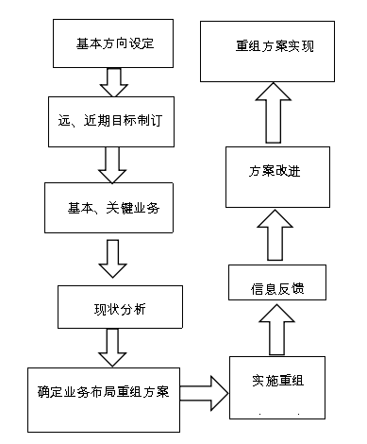

**图1：业务布局重组步骤**

**（2）信息化**

我国信息化领导小组认为“图书馆信息化是以信息技术在图书馆中的广泛应用为主导,以信息资源建设为核心,以网络为信息传输基础,以信息人才为依托,以法规、政策、标准为保障的综合体系”。信息及网络技术的广泛应用已成为改变整个人类社会行为方式、交往方式甚至思维方式的不可抗拒的力量，业务布局重组与信息技术的有机结合,已成为当代组织变革重组的一种主要方式。业务操作和管理自动化，业务布局无缝化，信息资源存储数字化，信息资源共享化是图书馆信息化基本特征。

计算机技术、通讯技术、物联网+、云技术、人工智能和大数据等各种新技术的发展和应用，为图书馆业务活动开展，满足读者信息需求提供了广阔的空间。纵观目前图书馆信息化状况，图书馆基本都实现了利用计算机管理文献，当然管理的馆藏文献数量和载体类型可能还有所限制，但图书馆内部管理信息化并没有实质性的改变，有的图书馆在主页中也揭示了图书馆的愿景、任务、目标、服务观念等，但似乎都是给读者看的，图书馆成员之间还不能够充分地了解各自工作内容、工作需求、工作进展及工作效率等，图书馆业务活动信息化平台未得到充分开发与利用。

信息化是图书馆获得生存与发展权的个基本条件，是提升图书馆核心竞争力、加强图书馆内部管理的根本出路。信息技术采用是图书馆业务布局获得根本改变的一个关键手段，只有将信息技术与业务布局重组有机结合起来, 才能真正实现图书馆业务布局与服务管理模式的彻底再造,构建适应网络环境的新型流程，极大地改善图书馆的服务状况。

图书馆信息化为图书馆整体战略目标服务,图书馆信息化不是用计算机简单地代替现有管理方式,是对现有业务布局模式进行整合和变革，实现信息的连续传输和共享，增进工作人员彼此的沟通、了解和协调，提高工作质量和效率。

信息技术与业务布局重组的有机结合,有两种模式:一是在考虑信息技术应用的前提下,以业务布局重组的结果为基础,进行全新的管理信息系统设计与开发;二是结合图书馆的自身条件,选择合适的商用套装管理软件,以套装软件的标准功能为基础,加上适当的二次开发,对图书馆的业务布局进行系统的改造与优化。我国的图书馆自动化应用软件经过二十多年的发展,已由实验开发阶段发展到集成化阶段,现今已进入到集成化向网络化发展的初步阶段。传统的图书馆管理软件以采、编、流、检作为软件设计的基本模式,通过各模块之间的有机合作来体现图书馆读者服务的社会角色。随着时间的推移和技术的进步,这一模式越来越演化为信息化整体的一个局部。办公自动化、全文检索、数据库服务、网上读书、远程教学、在线交流、视频点播等等,图书馆无论是服务方式还是角色定位,都越来越社会化和公众化。换言之图书馆管理软件除了要保留并扩展、加强原有的功能外,还要通过增强网络信息咨询和信息检索功能来体现图书馆信息化的社会价值。

美国学者贝克(S.K. Baker)在《资源共享的未来》一书的前言中写到:“今天的图书馆正生存在一个相互依赖的时代。进一步讲,每一个图书馆都必须将自己视为世界图书馆体系的部分,必须摆脱自给自足的状态,必须找到快速地从世界图书馆体系中获取资料并送到自己用户手中的方式,必须随时准备将自己所收藏的资料提供给世界各地的其他图书馆。”图书馆信息化不仅是一个单纯的技术问题和纯粹的管理创新,而是一种思维方式、行为方式的根本性转变,是先进管理思想与现代管理技术的有机结合。图书馆为实现业务布局重组预期的管理变革效果,必须正确认识信息技术在解决图书馆管理问题方面的特殊地位与作用,处理好业务布局重组与流程管理信息化、智能化之间的关系。业务布局重组与信息技术的有机结合,要着眼于如何面对信息时代的竞争与挑战,从提高图书馆的管理水平与核心竞争力战略角度出发。

**（3）绩效化**

绩效具有丰富的含义,一般来说,是指一个组织为了达到目标而采取的各种行为的结果,是客观存在,可以为人所辨别确认。绩效又分为组织绩效和员工绩效。组织绩效是组织为了实现一定的目标所完成的各种任务的数量、质量及效率。员工绩效就是员工的工作效果、业绩、贡献。其主要包括完成工作的数量、质量、成本费用,以及为改善组织形象所做出的其他贡献。绩效是员工知识、能力、态度等综合素质的反映,是组织对员工的最终期望。绩效是对工作行为及工作结果的一种反映,也是员工内在素质和潜能的一种体现。

绩效主要包括三个方面:

工作效果,包括工作中取得的数量和质量,主要指工作活动所实现的预定目标的程度。工作效果涉及工作的结果。

工作效率。包括组织效率、管理效率、作业效率等方面。主要指时间、财物、信息、人力及其相互利用的效率。工作效率涉及工作的行为方式,是投人大于产出,还是投人小于产出。

工作效益,包括工作中所取得的经济效益、社会效益、时间效益等。工作效益主要涉及对组织的贡献。

高校图书馆作为提供人们文献信息服务的社会公益性服务机构,其提供的服务不像具体的商品用质与量加以评判,也不像其他商业性质的服务行业用服务的收益来衡量其服务行为。1989年,麦肯基定义“图书馆的绩效评价是对图书馆在特定时间实现其目标的程度的系统评价,是对图书馆工作的好坏程度的总体评价”，国际图联(IFLA,1996)明确了“绩效是一个图书馆实现其目标尤其是满足用户需求的程度,绩效评价就是:图书馆正在做的(表现)与其使命以及想要达到的目标之间的比较”。图书馆的绩效评价有助于图书馆重视其任务与目标的确立,进行长期规划的制定与执行;有助于文献资源、人力资源和技术的优化配置和合理有效运行,控制业务与服务流程的执行过程;有助于明确用户需求与实际服务的差距,提升图书馆的服务水平和服务质量。

实施绩效管理与评价是促进图书馆建设与发展的重要手段之一，一个图书馆要保持永久的活力和竞争力,就必须确定以绩效为导向,构建图书馆文化,尊重的人的能力,发挥人的创造性,以团结协作共同发展的人文环境作为馆员生存发展的良好条件,激励馆员奋发图强、不懈努力。图书馆组织机构重组后，要形成以绩效为导向的管理机制,将绩效纳入到图书馆管理过程中,从全馆到各部门再到个人实行工作有计划、有进度、有考核,保证各项工作的有序进行并达到预期的良好效果，提高图书馆的办馆效率、服务水平和管理水平,有利于图书馆管理者的科学决策。

**（4）人文化**

现代科学发展的管理理念在于人文的技术化和技术的人文化，人文化包括两方面读者和馆员。

图书馆工作的原则是“读者第一,服务至上”、“服务是贯穿图书馆发展的主线”。泛在知识环境下的图书馆信息服务系统是由信息资源、技术设备、服务平台、用户等构成的一个有机的动态系统,而人是这一动态系统的中心。所以在构建业务布局时必须坚持以人为本的服务理念,面向用户的信息需求来提供服务,一切以用户为中心,并将这一理念贯穿整个服务始终,实现用户在最短时间内,以最节省的方式获取最多、最优质的服务。

重构图书馆组织文化, 倡导组织价值观,改善相互关系,将组织成员的个人发展要求与组织变革目标结合起来,以发挥组织成员的潜能、发现组织中的潜在人才,激发新的创造力更新用人观念,以人为本、以心为本,重在“开发”而非“管理”,强化人本投资。改变消极压缩人才投资成本为积极开发才能,重视人的知识结构整体优化,完善人才群体结构,以推进组织成员整体性素质和能力的提高。业务布局再造的实施又需要两大基础,即信息技术与高素质的人才。改善内部环境,增强凝聚力,稳定人才同时推动人能回应生存与发展的挑战; 流程的变革很有可能会对操作习惯、岗位职责提出更高、更新的要求，这个过程势必会对现有人员的技能提出挑战，由此造成有些人的能力达不到新流程的需求。对这类人，给予适当的培训，同时辅导他按照新流程执行。合理流动,使组织成员的行为包括个体行为、群体行为和领导行为都有改变,都能按组织发展目标运作,以提高双满意度。因此每个图书馆应营造和倡导组织文化和人文环境，构建管理者及馆员确立共同的价值观, 将图书馆文化运用到图书馆实际工作中就是倡导人人凭能力、个个凭实力的价值观,激励全体馆员奋发向上、开拓进取的良好风气,并将其内化为馆员的一种生存方式和行为准则。

**2.3.2 图书馆业务布局重组原则**

**（1）用户满意需求导向原则**

明确业务流程重组是面向用户或服务，用户可以是外部的,也可以是内部的；图书馆存在的原因是创造价值,而价值是由流程创造的, 业务活动都应该是增值的。任何业务布局设计和实施必须以用户和服务为导向，改变以往只对任务、上级或局部负责的局面。

**（2）以人为本团队管理原则**

团队是由数量较少、具有互补技能的人组成的，致力于共同的目的、绩效目标和工作方法，并共同承担责任。通过激励措施，最大限度地释放个人的创新能量，使馆员的个人事业追求与组织目标相一致，团队将形成一个为共同目标协同努力的自我控制、自我发展的机制。

**（3）信息技术科学利用原则**

现代信息技术是业务布局重组的物质基础和促进条件。重组活动要重视信息技术的力量,集成化管理整体业务流程，将信息处理技术与业务流程溶为一体，在信息产生之处一次性地准确获取原始信息，避免错误数据信息的输入和重复输出。信息技术的运用也使得相互分离的组织部门能够为同一方案实施进行平行作业,提高企业的整体控制能力。

**（4）战略性规划整体性原则**

业务布局重组不仅涉及流程设计、组织机构、人事制度等，更为重要的是，对领导者和馆员的思维方式、日常运作方式、激励方式乃至图书馆文化等都要进行重组。重组是系统理论在业务流程中的具体实施, ,应注重整体业务活动系统优化,强调整体最优而不是局部或单个环节的最优，消除本位主义和利益分散主义，重组后的业务布局有利于企业战略目标的实现。

**（5）循序渐进可操作性原则**

在一般情况下,图书馆有许多不同的业务部门,一次性重组所有业务会导致其超出组织的承受能力。所以,在实施业务布局重组之前,要选择好重组的对象。根据情况可以循序渐进的进行。循序渐进的好处是避免重组的过分猛烈地冲击,让馆员做好充分的心理准备,以使图书馆业务布局重组得以顺利进行。

**2.3.3 我国部分高校图书馆业务布局调查**

图书馆的业务布局主要体现在图书馆业务活动开展和业务部门设置上，为更好对我国高校图书馆业务活动和业务部门设置发展现状进行了解，本课题组选择132所高等学校（主要为211和农业高等院校）对其图书馆业务部门设置进行了调查，调查方式采取网上调研和文献调研相结合的方法。

网上调研：有的由于网页无法打开或主页业务部门信息不详等原因无法获取完整数据，最终调查为126所图书馆，通过访问126所高校图书馆主页，获取图书馆概况介绍、业务部门设置、部门职责等相关信息，调查数据见表1。

文献调研：通过《中国知网》检索查阅有关国内高校图书馆业务重组或组织结构方面文章。

调查结果分析见表2。

从调查看，大部分高校图书馆的业务部门名称遵循传统的以“部”命名形式，并按文献处理流程设置业务部门的名称。如采编部、流通部、阅览部、信息咨询部等。有的馆成立专门部门管理特色馆藏，如古籍与特藏在此基础上，也有高校图书馆另设新部门，专门开展某一业务或研究，武汉大学和上海交通大学图书馆打破我国高校图书馆传统的组织结构模型，对组织结构与管理模式进行开拓，上海交大图书馆机构重组形成了以学科服务为基准的业务体系，其读者服务按学科分类的视角分为工学部、文学部、理学部，除流通功能单列外，参考咨询、阅览、资源建设等均按学科提供服务。这种以学科服务为导向规划组织结构的方式，将资源的采选、订购、管理与维护以及用户培训与服务进行了“个人承包”，在提高馆员工作效率的同时也提高了用户服务的质量，实现了专业上纵深方向的服务与发展。

总体趋势看，信息资源在现代和未来的图书馆发展中涉及和需要的计算机网络技术越来越多，业务工作逐渐细化，在传统部门基础上，衍生出若干新的独立部门，如数字资源部、知识服务中心、学科支持中心，阅读推广中心等，有的图书馆已采用团队方式开展工作，如北京大学、上海交通大学图书馆等。

部分高等农业院校图书馆对业务部门设置进行了变革，但总体看力度不大。

**表1：我国部分211和农业高等院校图书馆部门设置调查表**

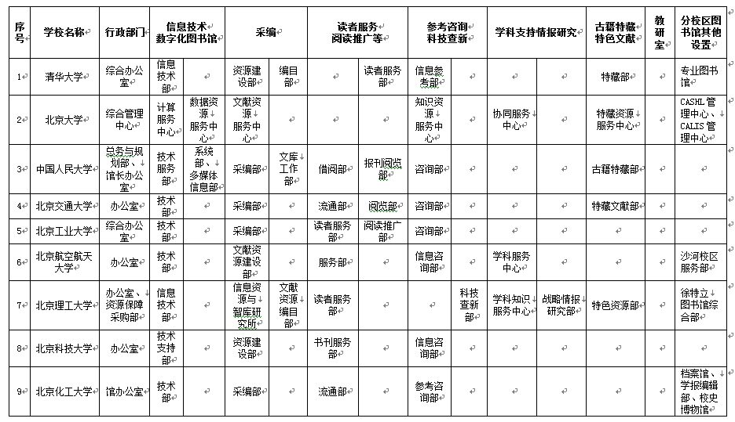

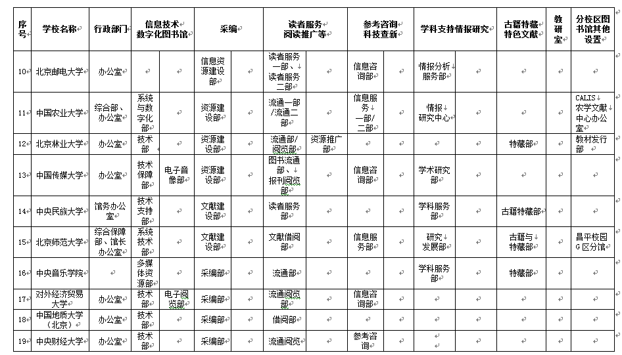

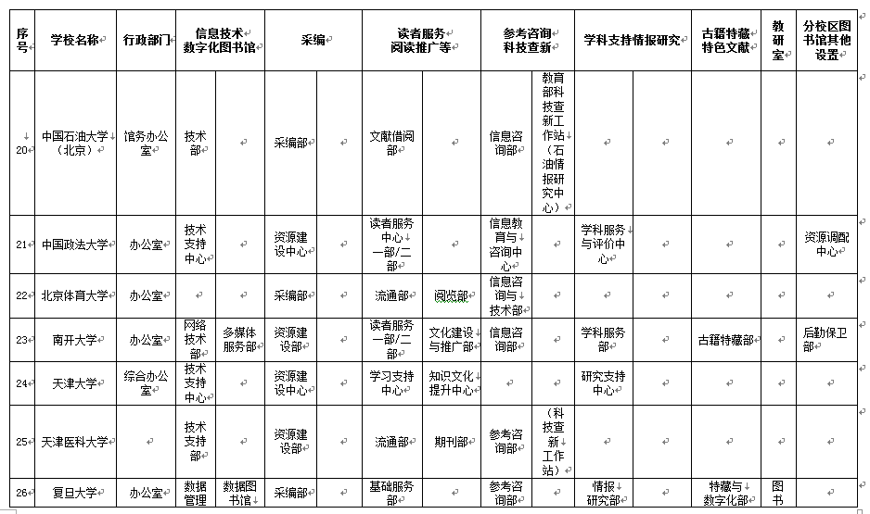

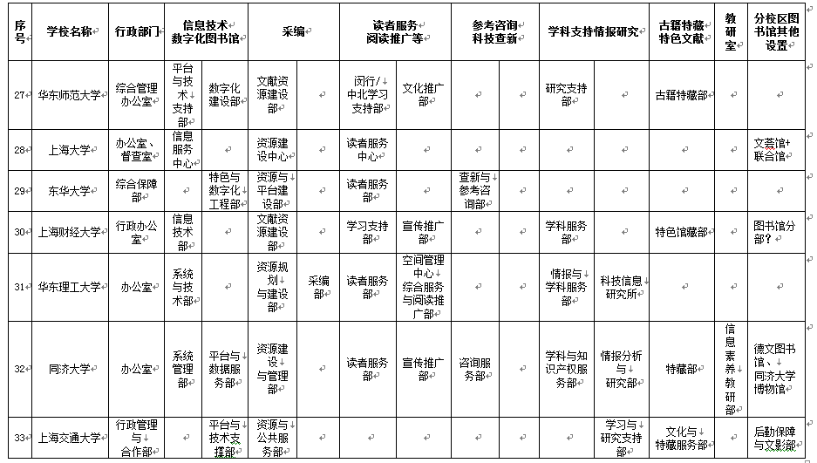

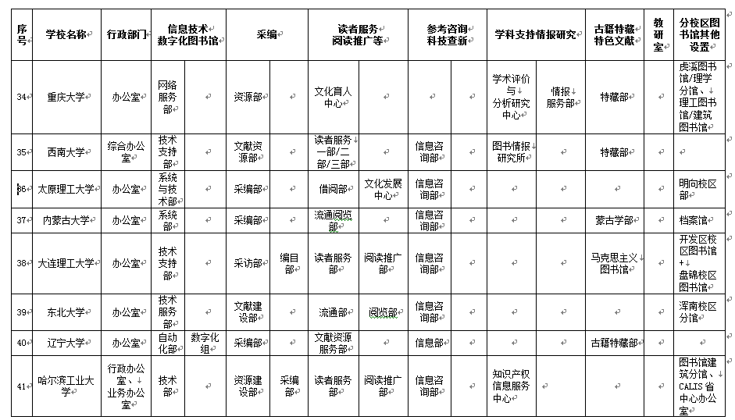

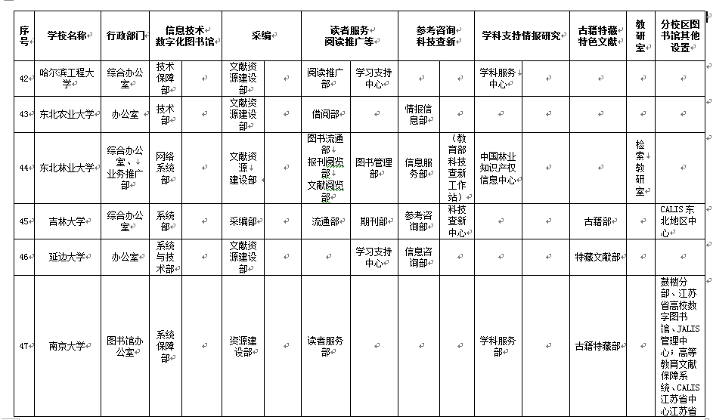

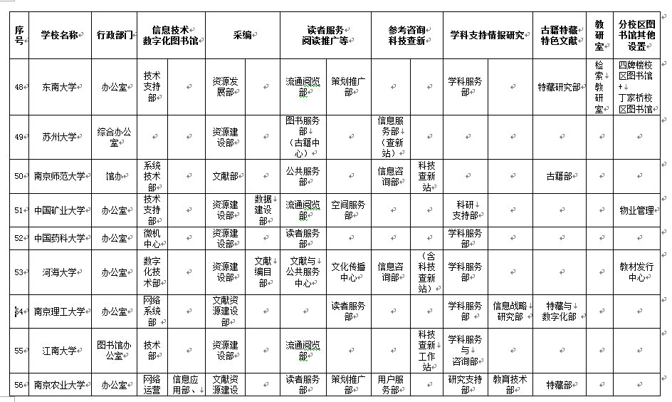

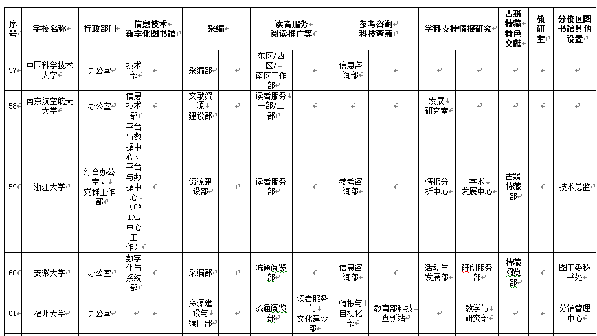

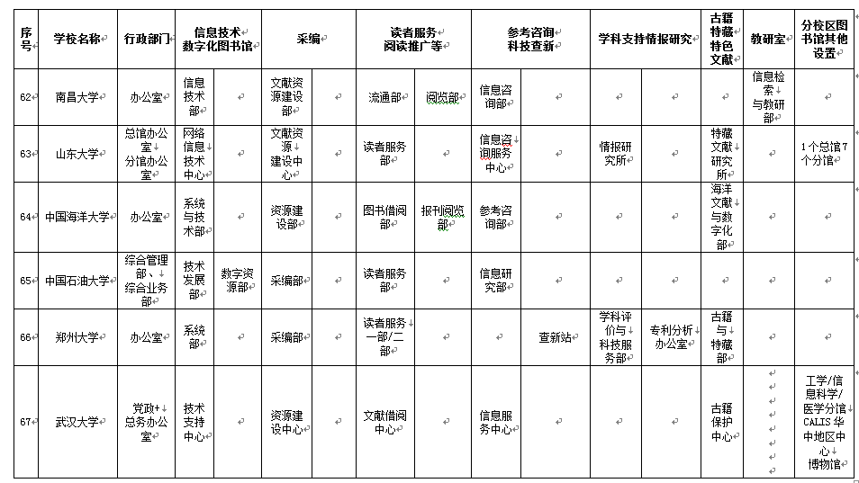

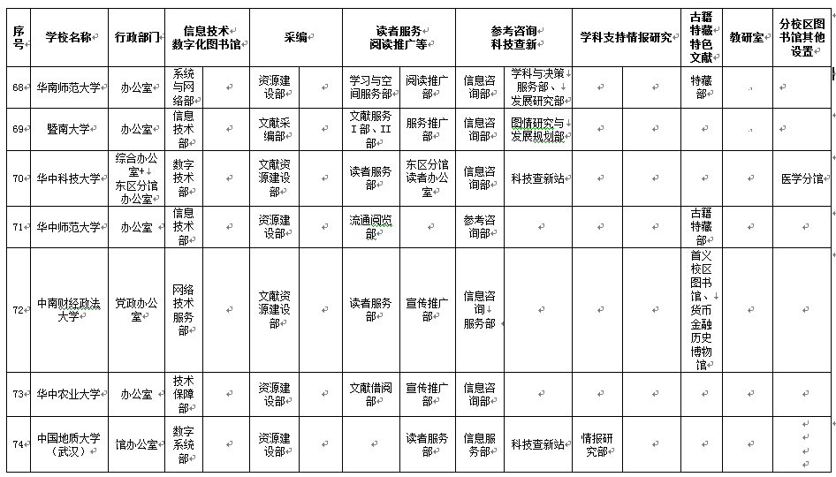

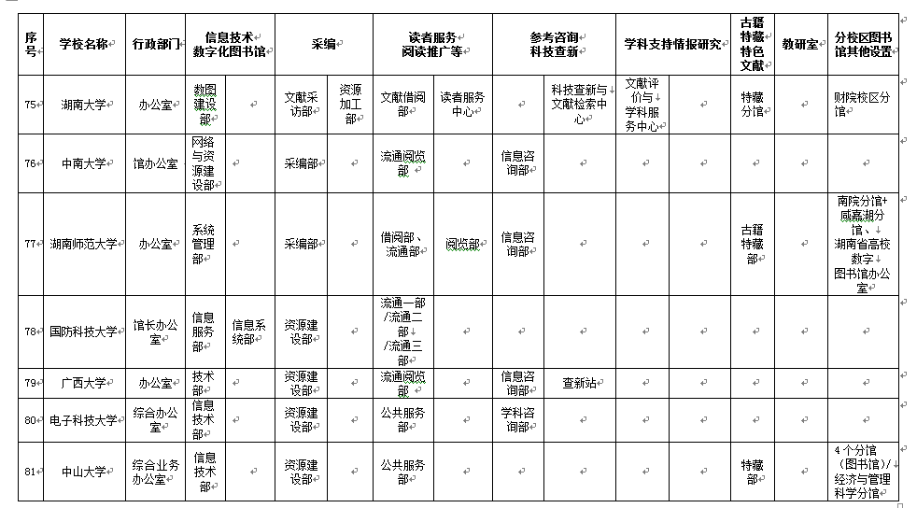

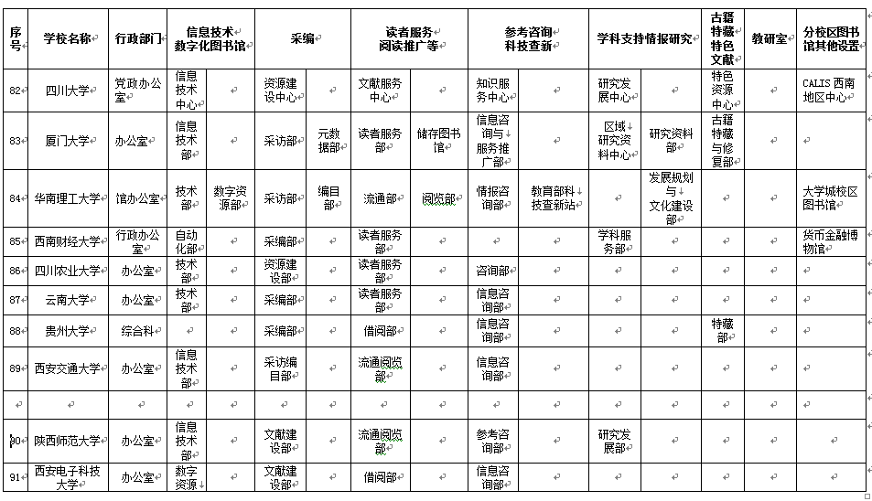

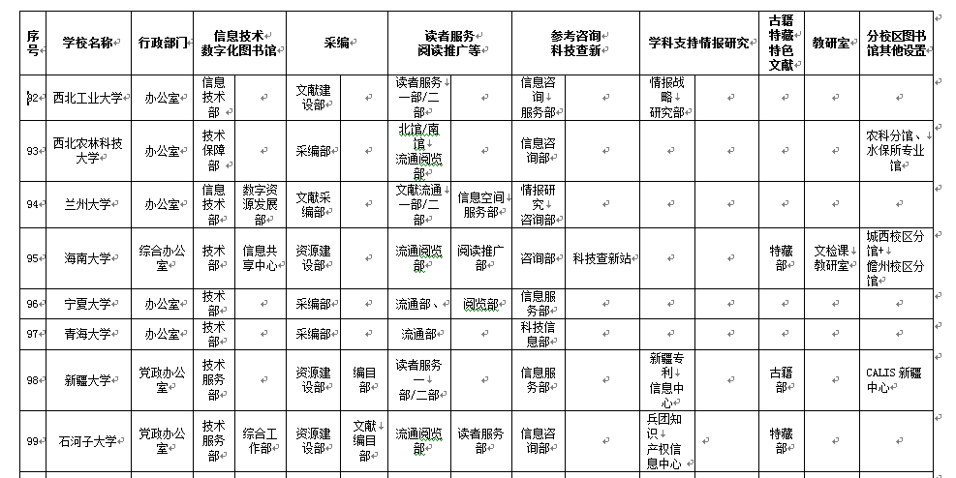

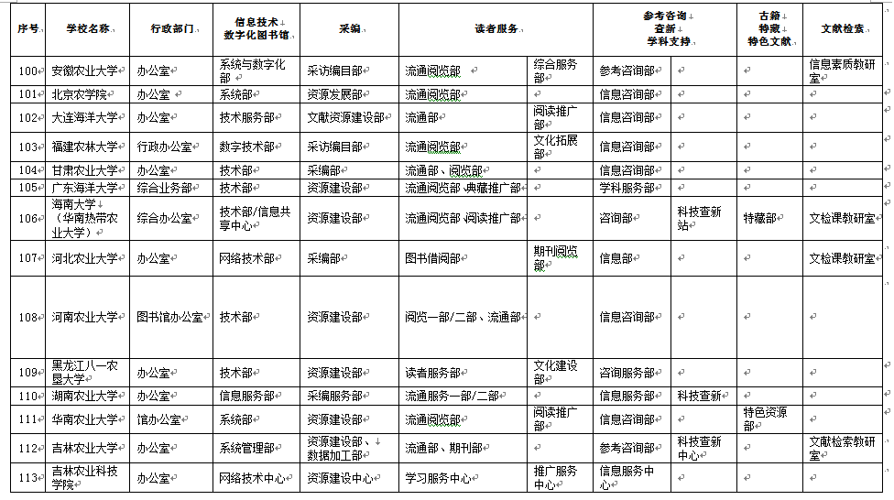

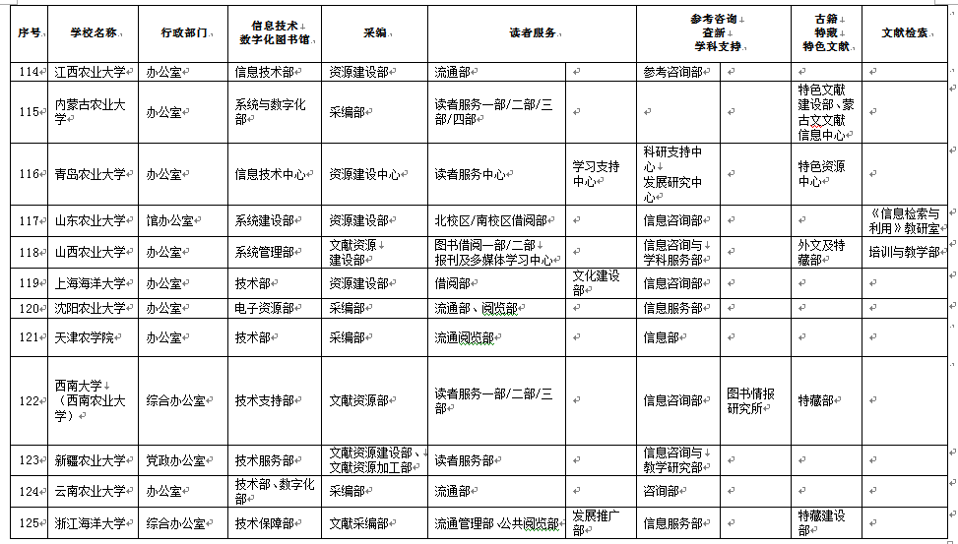

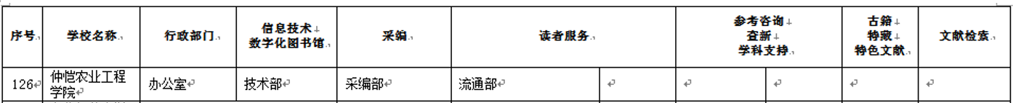

**表2：我国图书馆业务部门设置调查分析表**

|  |  |  |  |
| --- | --- | --- | --- |
| **业务范畴** | **传统业务部门通用名称** | **传统业务衍生、新增部门名称及所在图书馆举例** | |
| **信息**  **技术**  **支撑** | 技术部、技术服务部、技术保障部、系统部、网络部、信息技术部等 | 211  高等  学校 | 计算服务中心（北京大学）、平台与数据中心（浙江大学）  平台与技术支撑部（上海交通大学）、技术支持中心（武汉大学）、平台与技术支持部（华东师范大学）、信息技术中心（四川大学）、技术支持中心（中国政法大学）、数据管理与技术部（复旦大学）、平台与数据服务部（同济大学等 |
| 农业  高等  学校 | 数字技术部（福建农林大学）、系统与数字化部（中国农业大学、安徽农业大学）、信息共享中心（华南热带农业大学）、信息技术中心（青岛农业大学）、网络运营部、信息应用部（南京农业大学）、技术支持部（西南农业大学） |
| **业务范畴** | **传统业务部门通用名称** | **传统业务衍生、新增部门名称及所在图书馆举例** | |
| **信息**  **资源**  **建设**  **信息**  **组织** | 采编部、文献资源建设部、  编目部、文献资源编目部、  古籍部、特藏部等 | 211  高等  学校 | 文献资源服务中心（北京大学）、信息资源与智库研究所（北京理工大学）、资源建设中心（天津大学）、资源与平台建设部（东华大学）、特色与数字化工程部（东华大学）数据资源服务中心（北京大学）、数字化组（辽宁大学）、元数据部（厦门大学））、数字资源部（华南理工大学）、文库工作部（中国人民大学）、特色资源制作部（中央音乐学院）、多媒体信息部（中国人民大学）、电子音像部（中国传媒大学）、馆藏研究与规划部（同济大学）、文献与文物保护中心（中山大学）等。 |
| 农业  高等  学校 | 资源建设中心（青岛农业大学）、海洋文献与数字化部（中国海洋大学）、蒙古文献信息中心（内蒙古农业大学）、数据加工部（吉林农业大学） |
| **业务范畴** | **传统业务部门通用名称** | **传统业务衍生、新增部门名称及所在图书馆举例** | |
| **读者**  **服务** | 流通部、借阅部、期刊部、读者服务部、阅览部、书刊服务部、流通阅览部等 | 211  高等  学校 | 阅读推广部（北京工业大学）、阅读推广组（中山大学）、公共服务部（中山大学）、应用服务于推介部（武汉大学）、文化育人中心（重庆大学）、学习支持中心（哈尔滨工程大学）、文化建设与推广部（南开大学）、知识文化提升中心（天津大学）、文化推广部（华东师范大学）、空间管理中心、综合服务与阅读推广部（华东理工大学）、文化发展中心（太原理工大学）、策划推广部（东南大学）、信息空间服务部（兰州大学）、文献与公共服务中心（河海大学）、文化传播中心（河海大学）、学习与研究支持部（上海交通大学）、文献资源服务中心（北京大学）、特藏资源服务中心（北京大学）等 |
| 农业  高等  学校 | 阅读推广部（大连海洋大学、华南农业大学）、文化拓展部（福建农林大学）、文化建设部（黑龙江八一农垦大学）、宣传推广部（华中农业大学）、学习服务中心（吉林农业科学学院）、学习支持中心（青岛农业大学）、读者服务中心（青岛农业大学）、发展推广部(浙江海洋大学）、策划推广部（南京农业大学）等 |
| **业务范畴** | **传统业务部门通用名称** | **传统业务衍生、新增部门名称及所在图书馆举例** | |
| **参考**  **咨询**  **学科**  **支持** | 参考咨询部、信息咨询部、  情报服务部等 | 211  高等  学校 | 知识资源服务中心（北京大学）、协同服务中心（北京大学）、学科服务与评价中心（中国政法大学）、学科与知识产权服务部（同济大学）、学术评价与分析研究中心（重庆大学）、信息咨询与发展研究部（西北工业大学）、学科服务中心（北京理工大学）、研究支持中心（天津大学）、学术发展中心（浙江大学）、学科评价与科技服务部（郑州大学）、文献评价与学科服务中心（湖南大学）、兵团知识产权信息中心（石河子大学）、知识产权信息服务中心（哈尔滨工业大学）等 |
| 农业  高等  学校 | 推广服务中心（吉林农业科技学院）、研究支持部、教育技术部、用户服务部（南京农业大学）、科研支持中心发展研究中心（青岛农业大学）、学科服务部（山西农业大学）等 |

**2.3.4 高校图书馆“三台”式组织结构模式架构**

随外界环境的变化，高校图书馆组织结构变革已经开始。个体情况不同，机构设置上差异化已经出现，有的业活动逐渐独立出来，如学科服务，阅读推广等。各个图书馆组织机构设置固然没有统一标准，但图书馆最基本业务活动始终围绕三个环节展开，即输入-文献信息收集、处理-文献信息组织与存储、输出-文献信息利用被读者所利用。Metters和 Vargas(2000)根据是否与客户接触，将服务运营管理业务划分为两个方面：前台和后台。前台主要承担客户接触活动,后台主要对非实时和非交易性业务进行标准化和专业化处理，尽管后台不接触用户，但借助信息技术不影响用户与组织间信息交流。

本研究根据业务前后台划分方法，构建了高校图书馆生态型“三台”架构组织机构模式（见图2）。该模式中我们将高校图书馆业务活动分为三部分，直接接触读者业务活动为前台，中台为图书馆数据平台，文献信息资源建设工作为后台，生态型指在网络化情境下，图书馆前中后台各自独立，又高度相互依赖，相辅相成，缺一不可，形成共生共进的生态系统，原则是“小前台、强中台、稳后台”，理念是以“以用户为中心，以需求为导向，以服务为主线”，业务开展采用团队机制，以柔韧、开放和扁平为等特征。强调团队意识和能力意识，提高图书馆人的主观能动性和价值发挥。

**（1）小前台—精准化和专业化**

“前台”是最贴近读者的部门，通过服务使图书馆价值得以体现。“小”前台指根据读者需求和服务能力，灵活性和细分服务是小前台特点，根据用户需求和发展可设置多个职能团队，如读者服务团队、学习支持团队、研究支持团队、阅读推广团队等，无数量限制。服务向精准和专业方向化发展，某方面业务团队可进一步细分或整合，如学习支持团队分为学生学习支持团队和教师教学支持团队，设立读者服务团队完成流通和阅览工作等。采取柔性管理，赋予团队自我优化与调整权力，充分调动组员的积极性、主动性和创造性。对前台人员敏捷性要求最高，应快速洞察和理解读者需求，并提供特性服务，如研究支持团队，嵌入科研服务之中，依托图书馆丰富的资源优势，为个体用户提供系列科研趋势分析、热点分析、态势分析等。跟踪和参与整个科研周期，从创新的视角来看，应为中后台的突破式创新提供启发。

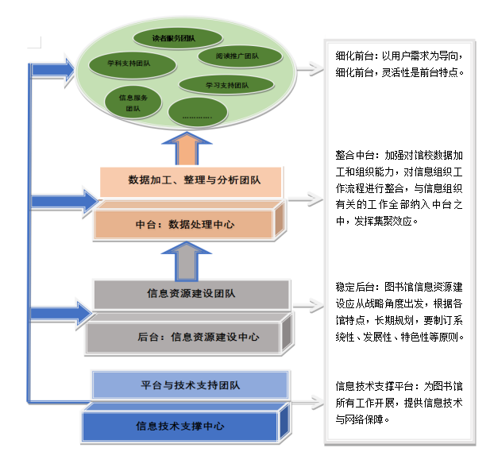

**图2: 图书馆“三台”式组织结构图**

**（2）强中台—无缝化和智能化**

中台既是后台的代言人，又是前台的业务伙伴，为前台提供数据资源支持。设立数据管理与分析中心，根据开展的项目及任务，下设多个团队，如纸质文献数据加工团队、学校机构库数据处理团队等。负责一切业务数字化，一切数字业务化，发挥集聚效应，打破信息“孤岛”，提升服务能力。加强图书馆和学校数据资源的管理与开发利用，对一切跟文献信息组织有关业务活动进行整合，如图书期刊编目工作，网络信息资源利用开发工作等。扩大图书馆“数据资源”种类，平台数据应包括图书馆实体馆藏数据、购买的数据库数据、科研数据、机构库数据、合作共享数据、读者行为数据等。图书馆的信息组织不再局限于信息序化或信息整序的过程,而是关注信息活动中的每个环节,既包括对信息内容与格式、元数据知识组织体系、信息发布与交流等进行描述,也包括对信息内容或对象进行动态的链接、登记和重组,通过对信息集成、聚合、重组和分析来发现和提取信息资源中所隐含的知识或模式,在此基础上构建知识地图,为用户提供随时随地、透明地获得数字化的服务,对信息资源中的“知识元”进行提取、揭示与关联,以满足用户的动态需求。在购买文献资源基础上，图书馆人要发挥自身在数字和网络环境下知识加值服务能力，借助先进专业分析与挖掘工具对馆校级数据、资源数据、服务数据及其他数据进行开发和利用，为读者服务开展、评估及创新等提供数据支撑。团队人员应发挥主观能动性，利用自身专业知识和优势，借助知识服务的工具,数据分析工具等，开展基于图书馆资源数据分析挖掘工作，借助Web服务的理念与技术实现知识服务的发现与集成,实现图书馆自身转变，为用户提供文献的增值服务-“知识服务”。通过资源整合为用户提供“一站式”服务，建立图书馆“大数据”平台，实现资源的“随需调用整体数据化。实现图书馆与读者需求的无缝链接，利用信息技术，建立一个多层次、多媒体、语义关联的、泛在的数字图书馆知识网，逐步实现图书馆的业务智能化。对图书馆各类型资源组织、检索系统和服务系统进行整合，开发整理本校数据资源，

**（3）稳后台—战略化和特色化**

设立图书馆文献信息资源建设中心，下设多个团队，如纸质文献采购团队、电子文献采购团队、学校机构库建设团队等，属于后台，是立馆之本和物质基础，对前台和中台起长期保障和支持作用，是前台资源池，中台的能量池。后台源源不断的投入和储备，才能长期赋能前台与中台。2015《普通高等学校图书馆规程》对文献信息资源建设要求是“制订文献信息资源发展规划和实施方案”，“图书馆在文献信息资源建设中应统筹纸质资源、数字资源和其他载体资源；保持重要文献、特色资源的完整性与连续性；注重收藏本校以及与本校有关的各类型载体的教学、科研资料与成果；寻访和接受社会捐赠；形成具有本校特色的文献信息资源体系”。馆藏建设是一项长期的任务，应有前瞻性、稳定性和风险意识，要对文献资源建设趋势进行分析、作馆藏体系从长期的角度进行战略设计。进入21世纪有的馆已将机构资源库、研究数据等都纳入了馆藏体系。每个馆应根据学校政策、学科发展、经费、馆藏体系等要求，制定文献信息资源建设管理条例,保证文献信息资源建设工作的规范性、标准性和传承性，要合理分配经费，降低采购风险，保持住馆藏体系稳定性、特色性和前沿性。在组织机构上设置信息资源建设团队。

1. **组织结构管理模式**

采用团队管理机制，扁平化、柔性化、无边界化管理。

团队（Team）：由基层和管理层人员组成的一个共同体，它合理利用每一个成员的知识和技能协同工作，解决问题，达到共同的目标。团队核心是协同合作，高效的团队是由一群有能力的成员所组成，具有共同的使命感和集体的责任（见图3）。队员相互之间要有良好合作的个性品质,从而出色地完成任务。团队领导不是传统意义上的指挥和命令,而是对团队成员提供指导正确的导向, 每个团队成员可以因为在某方面的特长而在团队中发挥领导作用。团队精神是组织文化的一部分，良好的管理可以通过合适的组织形态将每个人安排至合适的岗位，充分发挥其潜能。

**图3: 团队组织结构图**

团队类型决定于团队总目标和任务性质，按存在时间长短分为长期团队、中期团队和短期团队。图书馆应根据自身情况，从战略和稳定角度出发，对图书馆的业务活动进行划分，最基本业务活动组建长期团队，相对稳定的业务活动组建中期团队，临时业务活动可由某一团队完成或组成短期团队。

长期团队存在于组织的职能部门中,部门存在,则团队存在。团队的成员一般都是某个职能部门的员工。长期团队的目的是完成组织的基本职能,人员组成具有稳定性。图书馆中趋于稳定的业务活动如文献信息资源建设团队、信息数据处理团队等。

中期团队指半年到几年之间团队，为了完成某个特别项目设立的。如果项目需要不同领域的技能,则其人员来自许多部门,成员同时受团队的管理和原所在单位的管理。

短期团队是为了研究和解决某个问题或进行某项决策而设立的。问题解决后或决策任务结束后,团队也就解散。当出现新的问题需要解决或进行新的决策时,再组建新的团队。如果某个问题和工作任务需要组织系统内多个部门集中人力来完成,则团队成员可从有关部门抽调,成员同时接受团队的管理和原单位的管理。

重组后的图书馆组织结构中团队之间采用网络组织结构模式管理，原则是“目标与需求导向、权责匹配、运行科学、精简高效，柔性设计”，根据业务活动内容、目标、任务及时间要求等，团队可采取固定、协作、长期、短期、临时等多种方式组成，互相链接、协调联动、数据共享、信息互通。

扁平化：根据自我管理程度的高低,可以粗略地划分为高度自我管理团队、中度自我管理团队和低度自我管理团队等三种基本类型。

管理学大师德鲁克曾经提出:“未来的企业组织将不再是一种金字塔式的等级制结构,而会逐步向扁平式结构演进”。新的组织结构减少了管理层次, 建立起一种紧缩的横向组织,使组织变得灵活、敏捷、富有弹性和创造性,能更好地适应不断变化着的环境;使组织结构扁平化,变得灵活敏捷,提高组织效率和效能。业务人员具有较大的管理幅度和权限,有利于他们主动性和创造性的发挥。

柔性化：柔性化原则是指在一个组织中,为了实现某一个目标而把不同部门具有不同知识和技能的人集中于一个特定的动态的团体之中,共同完成某个项目,使组织富有柔性，柔性化的组织结构,可以使组织具有较强的应变能力,使图书馆职能更加多样化、服务质量日益高标准化,提高工作效率，团队模式是柔性化原则的最好体现。

传统组织结构形式权力集中于中高层管理者手中,基层员工几乎没有自主决策权。柔性管理给予每个业务领域都能获得一定的授权，提高决策的实效性。如面对重要用户、重大活动,组织任务单一、人员精干的临时团队；根据图书馆发展和用户需求变化，团队下增设项目小组，细化业务内容等。赋予基层组织更大裁量权和决策的自主权,从而提高组织的柔性,这也是在原刚性组织结构上的量的变革。

无边界化：伦敦商学院的管理发展学教授査尔斯·汉迪提出,“存在着些通用的组织原则。组织必须是透明的,无疑是其中之一。”“组织既要集中化,同时又要分散化:既是紧密的,又是松散的;它们必须既作长远计划,又保持灵活性;它们的工作人员一方面应具有自主性,另一方面更应具有集体主义精神。” “无边界化”并不是不需要边界了,而是不需要僵硬的边界,组织内部各部门之间，以及内外之间的边界将逐渐消融。各种要素和机能组合形成有机体，一个命运共同体，模糊业务间的界限和原部门间的壁垒，共生共长。

**2.3.5 图书馆新型服务能力体系构建**

本研究从新型服务能力体系构建角度，对图书馆业务进行梳理、布局和架构，提出“三台式”组织结构管理模式，旨在更好地为用户服务、更好的发展图书馆事业,使图书馆能在激烈的市场竞争中拥有自己的立足之地。组织从等级制向团队制转变，人员从制度服务向文化服务转变，工作从书本位向人本位转变，业务从二线向一线转移，价值取向以用户为中心同时，也关注图书馆人员的角色定位，价值体现，重组后的组织结构呈扁平化,加强了横向联系,管理的中间层次减少,管理环节简化,不同部门、不同岗位的协作性增强,反馈机制健全,信息流速加快,对用户的信息需求变化和竞争动向的反应能力提高,整个组织变得更具柔性与适应性，许多非经常性的工作还可以靠临时组建的团队小组来突击完成。这样的组织结构能更好地适应当前瞬息万变的环境,从而能够有效地提高图书馆在信息社会中的竞争力，机构重组后,将使图书馆变静态结构为动态结构、变松散结构为紧密结构、变封闭结构为开放结构、变孤立结构为网状结构,各种资源得到进一步开发和优化配置,资源利用会更加科学有效,图书馆在管理、服务、角色等方面出现新的面貌。

**（1）管理理念**

在本研究中，业务流程重组后“以人为中心”的管理理念从两个方面进行理解。

一方面要求高校图书馆以用户为中心,研究用户信息需求动向和他们需求的针对性、特色性,将信息资源服务工作落到实处。按用户的个性喜好提供个性化聚合服务，实现用户个性化门户与图书馆门户的无缝对接，为用户提供精确、高效、智能化的服务。通过对“内容”的聚合、迁移以及互动,使得用户可以方便地获得内容管理服务、个性化的服务、知识过滤服务以及进行用户之间知识的沟通与共享。推动信息服务不断向个性化、精准化和智能化方向发展。

另一方面,在内部工作人员的管理上以员工为中心。新的组织结构形式，在强调用户为本的基础上，也注重图书馆员价值实现。通过组织结构再造，改革以往等级化的科层制，采用团队式组织管理体系，使图书馆的业务工作立体化、丰富化、扁平化, 给员工提供一个可以自由发挥的空间,充分发挥馆员的主观能动性，让馆员在各自集体中获得适当的分工,重新认识自己的潜力和价值。要加强对馆员的培训，提高综合业务能力。

**（2）信息资源**

在本研究中，将图书馆的信息资源建设分为两部分，一部分是后台的图书馆的文献资源建设，另一部分通过中台处理形成是数据信息资源。图书馆要对各个相对独立的信息资源系统中的数据对象、功能结构进行融合、类聚和重组,将内部信息资源和外部信息资源进行有机融合，架构为一个新的有机整体,形成一个效能更好、效率更高的信息资源体系,它们是图书馆一切服务的基础和保障。

在信息资源建设中，强调形成特色馆藏体系，克服文献收藏重复雷同。由于历史或学科发展的原因，大学都有特色学科和研究重点方向，积累了大量资料，同时图书馆一般也都收藏各具特色的学科资源，这些学科文献是珍贵资源，及时而恰当地组织这些特色资源，建设数据库或学科机构知识库，在知识垄断的今天,已成为资源共享,数据交换的重要资源。

图书馆还应发挥图书馆对信息组织分析专业优势，逐步实现从数据收集到数据分析再到数据应用的过渡，打破了图书馆传统数据的边界和仅依靠图书馆购买文献资源局面，如对本校相关科研数据进行整合，为科研决策和学科发展提供参考。

**（3）服务体系**

在本研究中，建立以用户为中心的大前台,具有灵活互动机制立体服务模式，能细化各项服务工作，直接与读者需求进行对接。

用户的服务需求永远是图书馆信息服务开展的原动力、出发点和最终目标，图书馆用户的数量、结构和行为习惯的变化必然带来用户服务需求的变化。过去图书馆只把显性知识进行简单收集、整理和储存，使之有序化，向用户提供存储位置和获取方式，而较少关心用户获取信息的目的。如今随着社会的发展，信息技术的进步，用户的信息需求表现出个性化和多元化要求。用户不在意图书馆拥有何种有形资源，不再满足于获得简单的文献线索和信息产品服务，他们更看重图书馆能否根据自己的信息需求，提供包括文献在内的各类信息资源；或者构建一个包括图书馆在内、便于他们获取资源的环境；希望获得能够直接解决问题的知识或服务，甚至最好能够直接给出问题的解决方案。图书馆必须改进信息服务方式，以满足用户个性化和多元化需求。如设立学习支持团队，及时了解读者的需求，通过跟踪读者的行为和属性特征来调查研究读者的兴趣，有的放矢提供服务，推荐和提供与读者兴趣相关的信息资源，还允许读者对资源进行收藏、订阅和管理等，使信息服务得到增值。

**（4）馆员角色**

以往对图书馆工作评价中，“默默无闻”是常用语。图书馆的服务多为被动式服务，坐等用户上门，馆员缺乏主动服务意识，渐渐出现用户远离图书馆现象。同时层级组织结构，提供的服务不灵活、易僵化，很难满足用户个性化和多元化的信息需求。

图书馆业务流程重组后，组织结构重组后人员关系以团队形式管理。通过团队建立一种创新、交流、学习和应用知识、传播知识的环境与激励机制,让团队成员参与设计团队的工作并开展知识个体相互弥补的相关任务，扁平化管理，赋予基层更多的权利，可根据任务制定个人权责，调整人数等。团队不仅是人的集合，更是能力的协同，对每个人在知识、技术、能力等方面的提出了更高要求。尽管每位馆员不可能在所有领域面面俱到成为全能型专家,但在团队中要寻求自己的最佳位置,在大学的教学、科研过程中依靠数字工具或平台为用户提供信息的加工、传播、发现、管理、利用、创新、保存等,扮演好信息发布者、信息加工者、信息资源管理者、知识创新者、学习支持者、虚拟交流组织者等多重合作伙伴的角色。角色和关系的重新定位，促使每个人必须不断学习，更新知识，否则会淘汰出局。

**2.3.6实践效果**

结合课题研究，设计本馆《文献检索》课教学改革方案，提出了教学人员管理“团队化”、教学对象培训“线上化”和教学内容构建“模块化”改革思路。2019年下半年方案获批并实施，将教学人员（总计17人）按团队管理，2人以上可自由组合形成团队，团队设负责人一名，每个团队独立开展工作，各个组之间人员可流动或一个人进入数个团队中，鼓励竞争，也支持合作，使每个人的价值充分得到体现。改革以往学生进馆面对面单一培训方式，积极筹备线上教学素材。教学内容在信息资源获取与分析利用框架下，每个人或团队可根据工作、研究方向和专业特长等选取2-3个专题，如搜索引擎专题、信息获取技巧专题等制作“模块”式教学课件，以便教学时可以随机组配。 2020年春季学期，本课成功纳入学校通识教学类课程体系，并实现了线上教学，通过各个团队通力合作，16学时课程，总计录制视频资源61个，时间850多分钟。课程从3月底上线以后，截止到目前为止，已开课的四个课堂累计点击量达13万余次。选课学生的优良率达80%以上，取得了良好的效果。

1. **《文献检索》课线上教学基本素材截图**

**课程内容介绍**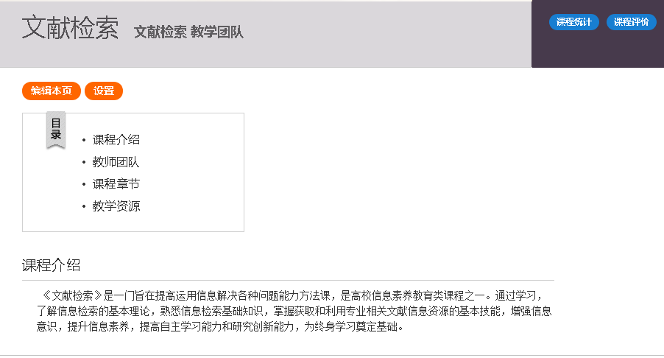

**基础资源数据**

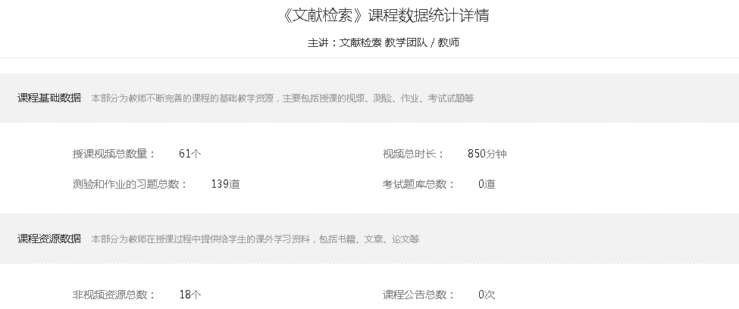**视频界面举例**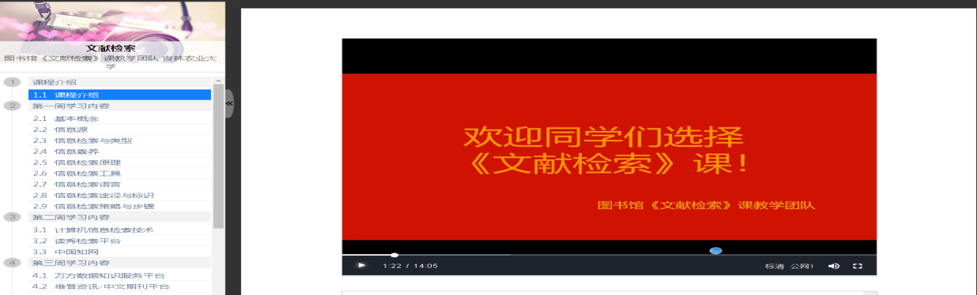

**题库**

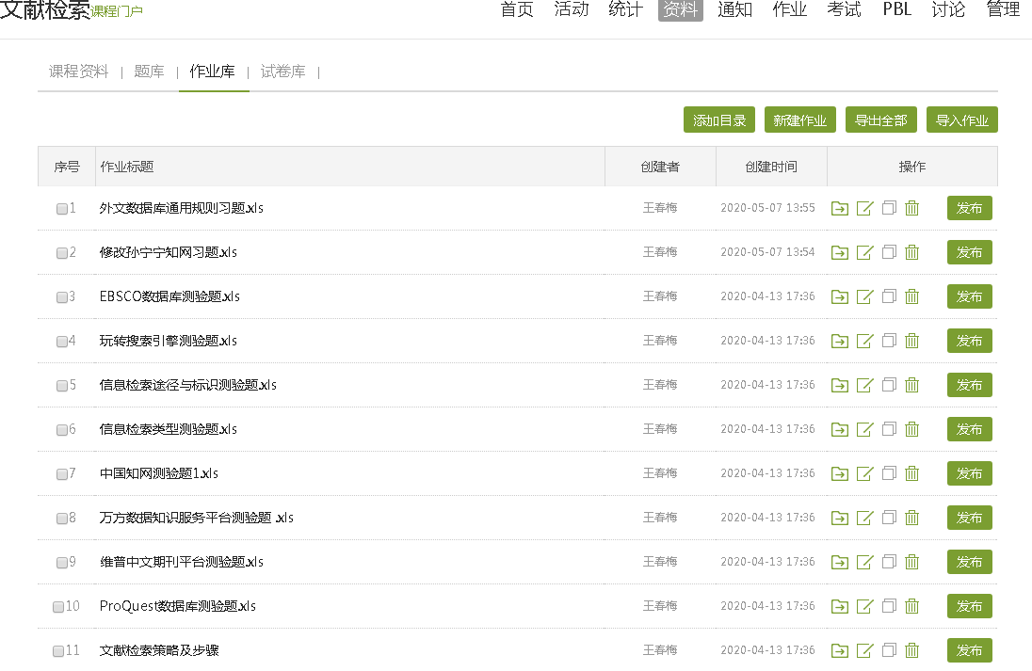

**（2）线上教学点击量 （打开次数）**

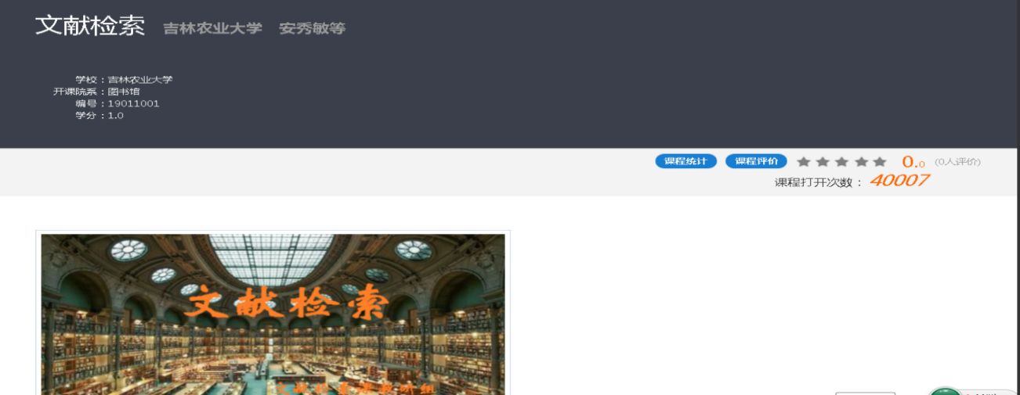





1. **线上教学学习效果**

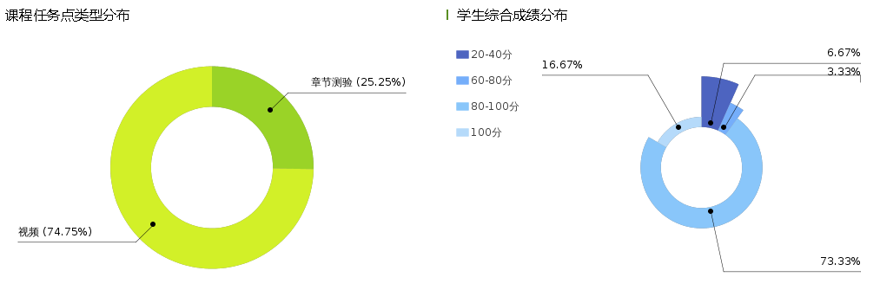

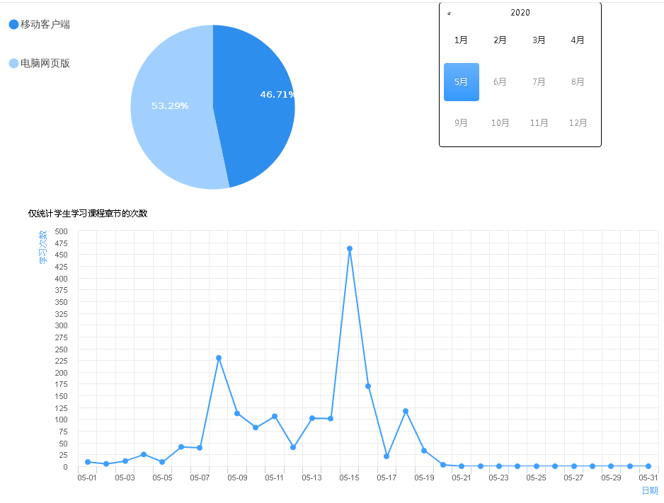

**3 结论与建议**

（1）阮冈纳赞认为 “图书馆是一个生长的有机体”，高校图书馆如何适应社会变化和技术的进步，对现有的部门设置、人员配备、工作流程和主要职能进行重新设定，对组织机构和业务布局进行获组，提升图书馆专业能力和服务品质。提高图书馆的效能，扩大图书馆的影响力，让图书馆服务渗透到学校发展的每一步，形成与教学科研人才培养等深度融合，重新架构图书馆在学校的支撑功能，对图书馆未来价值体现和可持续发展尤为重要。

（2）图书馆业务布局重组是社会发展的需求，重组的实施涉及信息技术、计算机技术和管理科学等个方面。图书馆业务布局重组是一项复杂的系统工程，重组包含人的重组、技术重组、组织重组和文化重组等。

（3）图书馆是服务机构。每个学校状况不同，部门设置各有千秋。在以用户需求为中心前提下，高校图书馆组织结构变革，也应考虑图书馆价值优化和实现问题，创造图书馆与用户共赢的格局。

（4）通过对图书馆业务调研、分析和梳理，将高校图书馆业务活动分为三部分，直接接触读者业务活动为前台，中台为图书馆数据平台，文献信息资源建设工作为后台，提出了高校图书馆“三台”式组织结构管理模式。该模式中图书馆前中后台各自独立，又高度相互依赖，相辅相成，缺一不可，形成共生共进的生态系统。

（5）从新型服务能力体系构建角度出发，本研究认为图书馆服务的价值取向以用户为中心同时，也应关注图书馆人员的角色定位及价值体现。

**4 项目成果**

1. **论文**

课题组成员发表论文一篇

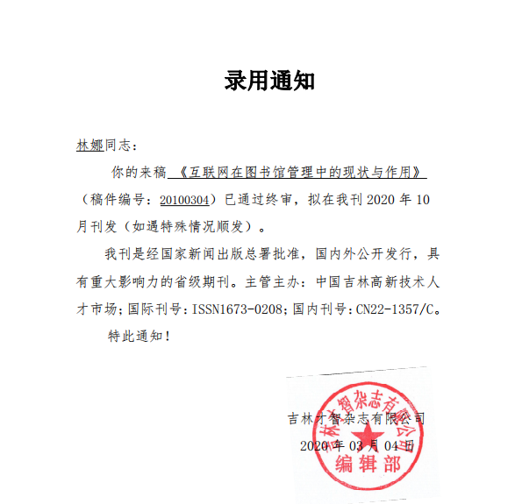

1. **实践研究**

吉林农业大学图书馆《文献检索》课管理和教学方式重组改革。

（见2.3.6实践效果）

**5 参考文献**

[1]李良艳等.现代图书馆管理理论研究[M].北京:中国商务出版社,2019.

[2]唐淑香.互联网+时代高校图书馆学科服务研究[M].西安:西安交通大学出版社,2018.

[3][水藏玺](https://book.duxiu.com/search?sw=%E6%B0%B4%E8%97%8F%E7%8E%BA&Field=2&channel=search&ecode=UTF-8).互联网时代业务流程再造[M].北京：中国经济出版社 ,2015.

[4][宋姬芳](https://book.duxiu.com/search?sw=%E5%AE%8B%E5%A7%AC%E8%8A%B3&Field=2&channel=search&ecode=UTF-8).大学图书馆学科知识服务能力理论与实践[M].北京:海洋出版社,2015.

[5][迈克尔·哈默](https://book.duxiu.com/search?sw=%E8%BF%88%E5%85%8B%E5%B0%94%C2%B7%E5%93%88%E9%BB%98&Field=2&channel=search&ecode=UTF-8)，[詹姆斯·钱皮](https://book.duxiu.com/search?sw=%E8%A9%B9%E5%A7%86%E6%96%AF%C2%B7%E9%92%B1%E7%9A%AE&Field=2&channel=search&ecode=UTF-8).企业再造：企业革命的宣言书[M].上海：上海译文出版社,2007

[6]邹再华.现代组织管理学[M].长沙:湖南人民出版社,1988.

[7]于纯良.国内大学图书馆业务流程再造与机构重组研究[J].河南图书馆学刊,2019,39(06):133-135

[8]范一聪.数字环境下高校图书馆业务流程重组研究[J].湖南科技学院学报,2019,40(01):140-141.

[9]范翠玲,郑云武,张楠.“双一流”建设背景下普通高校图书馆学科馆员学科知识服务能力提升策略研究[J].情报探索,2019(11):90-95.

[10]初景利,赵艳.图书馆从资源能力到服务能力的转型变革[J].图书情报工作,2019,63(01):11-17.

[11]夏咏梅,李英剑.“互联网+图书馆”业务重组方向与内容研究[J].农业图书情报学刊,2018,30(10):103-106.

[12]彭焱,赵雪岩.大学图书馆业务机构重组的SWOT分析[J].图书馆界,2018(03):16-20.

[13]董珊珊,刘华.中美大学图书馆机构重组比较研究[J].图书馆学研究,2016(23):11-15.

[14]金小璞,徐芳,毕新.“互联网+”时代图书馆范式演变与业务流程重组[J].图书馆研究与工作,2017(05):5-11.

[15]朱强,别立谦.面向未来的大学图书馆业务与机构重组——以北京大学图书馆为例[J].大学图书馆学报,2016,34(02):20-27.

[16]谌爱容.基于团队、便利用户的高校图书馆机构重组模式探讨[J].农业图书情报学刊,2015,27(02):128-131.

[17]王伟.哈佛图书馆重组综述[J].图书馆论坛,2014,34(01):91-101.

[18]陈思彤,那春光.“985”高校图书馆组织机构设置的调查与思考[J].图书情报工作,2018,62(04):50-56.

[19]郭晶,陈进.大服务视角下的图书馆业务布局重组实践[J].图书馆理论与实践,2014(02):11-14.

[20]陈香珠,何殷婷.“双一流”背景下高校图书馆服务能力评价指标体系构建[J].大学图书情报学刊,2018,36(05):7-12.

[21]刘时容.《普通高等学校图书馆规程》5个版本之比照解读[J].河北科技图苑,2018,31(02):8-13.

[22]普通高等学校图书馆规程[J].大学图书馆学报,2016,34(02):5-8

[23]任萍萍.“双一流”驱动下高校图书馆学科知识服务能力体系建设研究[J].情报科学,2019,37(12):93-97.

[24]O. O. Adeyemo. An Evaluation of Organizational Structure in Two University Libraries[J].International Journal of Library Science,2016,14(1).14-24

[25]Therese Ahern ,Jacqueline Beattie. Embedding library and

information management techniques into business processes: A case study Business[J]. Information Review 2015, 32(3) 171–174

[26]徐军华. 高校图书馆业务流程重组的模式研究[D].武汉大学,2012.

[27]李平.三台架构”：面向未来的生态型组织范式[EB/OL]http://www.ebusinessreview.cn/articledetail-295097.html

项目结题验收单

